МИНИСТЕРСТВО НАУКИ И ВЫСШЕГО ОБРАЗОВАНИЯ РОССИЙСКОЙ ФЕДЕРАЦИИ
федеральное государственное автономное образовательное учреждение высшего образования
«САНКТ-ПЕТЕРБУРГСКИЙ ГОСУДАРСТВЕННЫЙ УНИВЕРСИТЕТ
АЭРОКОСМИЧЕСКОГО ПРИБОРОСТРОЕНИЯ»

КАФЕДРА №31

ОТЧЕТ ЗАЩИЩЕН С ОЦЕНКОЙ_____________________

ПРЕПОДАВАТЕЛЬ
старший преподаватель |  |  |  | И.Г. Криволапчук
должность, уч. степень, звание |  | подпись, дата |  | инициалы, фамилия

ОТЧЕТ О ЛАБОРАТОРНОЙ РАБОТЕ №1
ИССЛЕДОВАНИЕ ДАТЧИКОВ С ИСПОЛЬЗОВАНИЕМ СТЕНДА NI ELVIS II

по курсу: КОМПЬЮТЕРНЫЕ ТЕХНОЛОГИИ УПРАВЛЕНИЯ В ТЕХНИЧЕСКИХ СИСТЕМАХ

СТУДЕНТЫ ГР. № |  | 3510М |  |  |  | Д.С. Серебрякова  С.С. Митогуз  Д.Е. Мут
 | номер группы |  |  | подпись, дата |  | инициалы, фамилия

Санкт-Петербург 2026

- Цель работы
Произвести исследование датчиков с использованием стенда NI ELVIS II. Получение данных осуществляется, используя виртуальный прибор, созданный в LabView.
- Ход работы
Панель с исследуемыми датчиками представлена на рисунке 1.
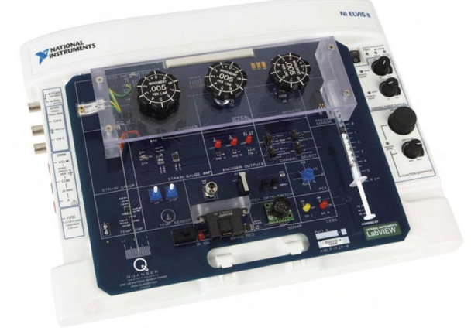
Рисунок 1 – Панель с датчиками
2.1 Исследование потенциометрического датчика
Потенциометрический датчик преобразует угловое перемещение вала в изменение сопротивления, которое фиксируется в виде напряжения. Рабочий угол потенциометра составлял от 0 до 270°, измерения проводились для углов от – 45° до 225° с шагом 45°. Калибровочные данные (таблица 1) показали монотонное убывание напряжения при увеличении угла, что соответствует линейному закону, но с отклонениями от идеальной прямой.
Таблица 1 – Калибровка потенциометра
Угол установки потенциометра, ° | Напряжение, В
- 45 | 4,80
0 | 4,21
45 | 3,43
90 | 2,46
135 | 1,42
180 | 0,72
225 | 0,01

По полученным точкам была построена зависимость U(α), которая аппроксимирована полиномом 3 степени (рисунок 1).
Рисунок 2 – Полученная характеристика потенциометра по точкам и аппроксимация
Программа автоматически рассчитала корректирующие коэффициенты (–53,7 и 221), которые затем использовались для компенсации систематической погрешности.
После введения поправок проведены повторные измерения угла. Результаты сравнения фактического и измеренного углов, а также величина ошибки приведены в таблице 2.
Таблица 2 – Сравнение фактического и измеренного угла поворота рукоятки
Угол установки потенциометра, ° | Измеренный угол, ° | Вычисленное значение ошибки, °
- 45 | -37,83 | 7,17
0 | -1,65 | 1,64
45 | 39,17 | 5,83
90 | 87,62 | 2,38
135 | 143,09 | 8,09
180 | 180,60 | 0,6
225 | 220,98 | 4,02
На рисунке 3 представлен график, объединяющий идеальные значения (угол установки), измеренные значения и величину ошибки.
Рисунок 3 − График сравнения фактического и измеренного значения
Видно, что измеренные значения близки к идеальным, но наблюдаются отклонения, особенно в области малых и больших углов. Средняя абсолютная ошибка составила 4,25°, что может быть связано с износом токосъемного контакта, нестабильностью резистивного слоя, а также с погрешностью отсчёта угла при установке рукоятки. Характер ошибки (как положительной, так и отрицательной) указывает на наличие как систематической, так и случайной составляющей.
2.2 Исследование датчика давления
Датчик давления имеет внутреннюю диафрагму или мембрану, которая изгибается под действием приложенного давления. К диафрагме прикреплен либо тензо- или пьезорезистивный элемент, либо плоскопараллельный конденсатор. Любая деформация диафрагмы из-за приложенного давления вызывает изменение сопротивления или емкости чувствительного элемента. Затем изменения в чувствительном элементе преобразуются в измеряемый электрический сигнал с помощью схемы формирования.
Калибровку проводим путем втягивания поршня шприца изменяя объем с от 1 до 0 мл с шагом 0,2 мл. Данные для калибровки представлены в таблице 3.
Таблица 3 – Калибровка датчика давления
Положение поршня, мл | Напряжение, В
1,0 | 0,83
0,8 | 1,16
0,6 | 1,59
0,4 | 2,20
0,2 | 3,11
0,0 | 4,55
По калибровочным данным строится график (рисунок 4).
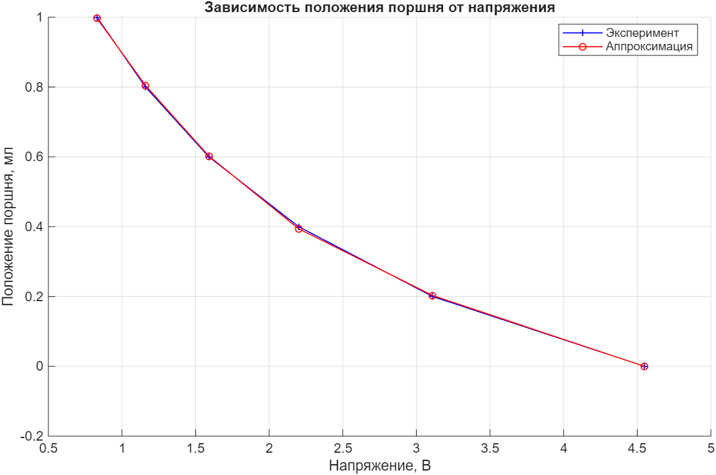
Рисунок 4 − Полученная характеристика датчика давления по точкам и аппроксимация
Аппроксимация экспериментальных точек полиномом третьей степени (рисунок 4) позволила получить корректирующие коэффициенты (0,07; – 0,61; 1,43). После их введения повторные измерения дали результаты, представленные в таблице 4.
Таблица 4 – Сравнение фактического и измеренного значения давления
Положение поршня, мл | Измеренное положение поршня, мл | Значение ошибки, мл
0,0 | 0,10 | 0,1
0,2 | 0,21 | 0,01
0,4 | 0,43 | 0,03
0,6 | 0,64 | 0,04
0,8 | 0,82 | 0,02
1,0 | 0,97 | 0,03
По полученным значениям построен график (рисунок 5).
Рисунок 5 − График сравнения фактического и измеренного объема
График на рисунке 5 демонстрирует хорошее совпадение измеренных значений с идеальными. Средняя ошибка составила 0,038 мл. Наибольшее отклонение (0,1 мл) зафиксировано при нулевом объёме, что может объясняться неполным закрытием шприца или инерционностью мембраны в крайнем положении. В целом датчик давления показал удовлетворительную точность.
2.3 Исследование тензодатчика на гибкой пластине
Тензодатчик – датчик, используемый для измерения деформации твердых тел. Он состоит из тонкого элемента из металлической фольги, сформированного в виде сетки и установленного на тонкой подложке, называемой держателем. При растяжении тензорезистора его сопротивление увеличивается, а при сжатии сопротивление уменьшается. На рисунке 8 представлена установка для исследования тензометрического датчика на гибкой пластине.
Калибровочные измерения проводим, оттягивая пластину от положения -1 до положения 1 с шагом 0,5. Результаты калибровочных измерений представлены в таблице 5.
Таблица 5 - Калибровка тензометрического датчика
Отклонение пластины, см | Напряжение, В
- 1,0 | - 3,78
- 0,5 | - 2,05
0,0 | - 0,53
0,5 | - 1,45
1,0 | 3,28
Аппроксимация полиномом (рисунок 6) позволила рассчитать корректирующие коэффициенты, которые затем использовались для компенсации. Результаты контрольных измерений приведены в таблице 6.
Рисунок 6 − Полученная характеристика тензодатчика по точкам и аппроксимация
Таблица 6 − Сравнение фактического и измеренного значений с тензодатчика
Отклонение пластины, см | Измеренное отклонение пластины, см | Величина ошибки, см
- 1,0 | - 0,98 | 0,02
- 0,5 | - 0,53 | 0,03
0,0 | - 0,02 | 0,02
0,5 | 0,49 | 0,01
1,0 | 1,03 | 0,03
По полученным значениям построен график (рисунок 7).
Рисунок 7 − График сравнения фактического и измеренного отклонения
График сравнения (рисунок 7) показывает почти идеальное совпадение, средняя ошибка не превышает 0,022 см. Небольшие отклонения могут быть вызваны остаточной деформацией пластины, неточностью задания отклонения или влиянием температуры. Дополнительно была определена собственная частота колебаний пластины (рисунок 8), что важно для понимания динамических характеристик датчика.
Для этого сначала мы убедились, что пластина покоиться, а затем начали отклонять ее сначала на 1 см вправо, а далее на 1 см влево, при этом измеряя амплитуду и частоту колебаний.
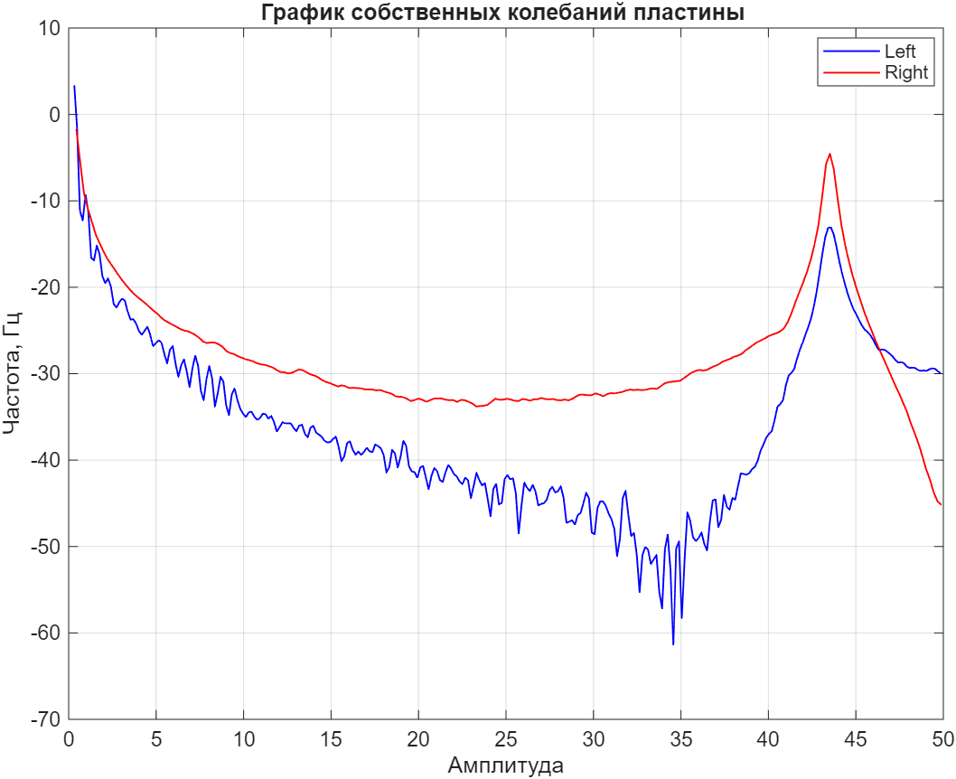
Рисунок 8 – График собственных колебаний пластины
2.3 Исследование датчика магнитного поля
В работе использовался датчик магнитного поля, который генерирует напряжение, пропорциональное индукции поля. Измерения проводились при перемещении датчика относительно источника поля. В процессе выполнения фиксировалось положение датчика (в дюймах) и соответствующее напряжение (таблица 7).
Таблица 7 - Калибровка тензометрического датчика
Положение магнитного датчика, дюйм | Напряжение, В
0,197 | 1,51
0,247 | 1,92
0,297 | 2,13
0,347 | 2,24
0, 372 | 2,27
0,397 | 2,29
0,422 | 2,31
По полученным значениям построены графики (рисунок 9).
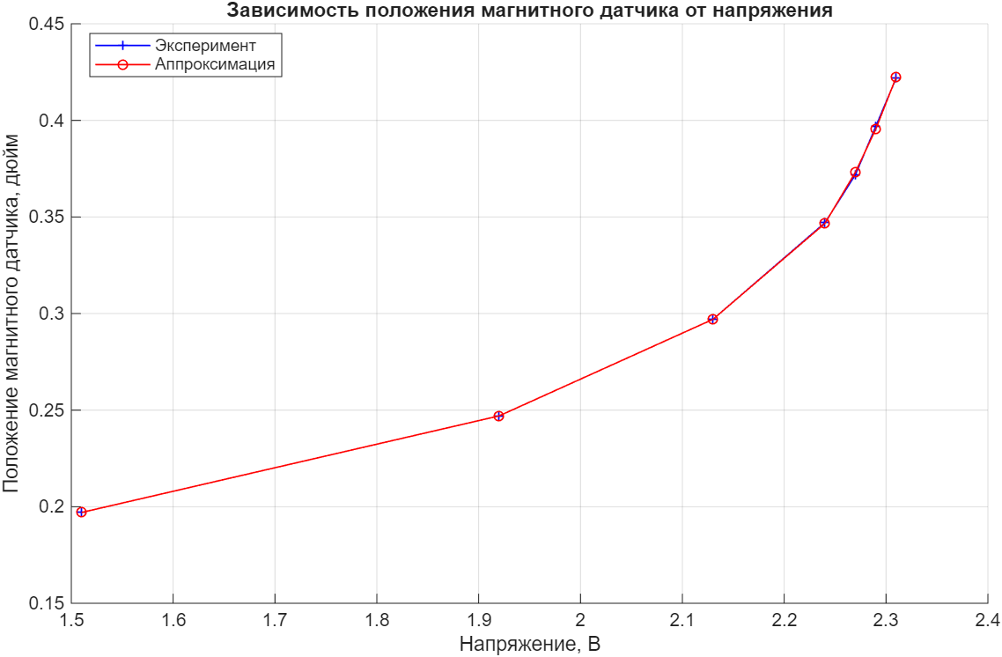
Рисунок 9 − Полученная характеристика магнитного датчика по точкам
Полученная зависимость напряжения от положения датчика (рисунок 9) имеет нелинейный характер с насыщением: при увеличении расстояния от источника поля скорость роста напряжения снижается. Это объясняется неоднородностью магнитного поля – вблизи магнита градиент поля велик, а по мере удаления поле убывает и его изменения становятся менее значительными. Вводим поправочные коэффициенты (0,0379 и 1,01), рассчитанные программой, и повторно проводим измерение для тех же значений. Данные измерения представлены в таблице 8.
Таблица 8 − Сравнение фактического и измеренного значений с магнитного датчика
Положение магнитного датчика, дюйм | Отклонение магнитного датчика, дюйм | Величина ошибки, дюйм
0,197 | 0,174 | 0,023
0,247 | 0,266 | 0,019
0,297 | 0,327 | 0,030
0,347 | 0,363 | 0,016
0, 372 | 0,385 | 0,013
0,397 | 0,398 | 0,001
0,422 | 0,403 | 0,019
По полученным значениям построен график (рисунок 10).
Рисунок 10 − График сравнения фактического и измеренного отклонения
График на рисунке 10 иллюстрирует близость измеренных значений к идеальным. Средняя ошибка составляет 0,017 дюйма (около 0,43 мм), что является хорошим показателем для данного типа датчика. Наибольшее отклонение (0,03 дюйма) зафиксировано при положении 0,297 дюйма, возможно, из-за локальной неоднородности поля или погрешности позиционирования. В целом датчик магнитного поля показал удовлетворительную точность в исследованном диапазоне.
- Вывод
В ходе лабораторной работы были исследованы четыре типа датчиков: потенциометрический, давления, тензометрический и магнитного поля. Для каждого из них получены калибровочные характеристики, проведена аппроксимация, введены корректирующие коэффициенты и выполнены контрольные измерения. Анализ графиков и таблиц показал, что после коррекции все датчики обеспечивают приемлемую точность в рабочем диапазоне. Наименьшая средняя ошибка зафиксирована у тензодатчика (0,022 см), наибольшая – у потенциометра (4,25°), что объясняется конструктивными особенностями. Полученные результаты позволяют сделать вывод о пригодности данных датчиков для практического использования после соответствующей калибровки.

